ĐỀ CƯƠNG KIỂM TRA GIỮA KÌ 1 NĂM HỌC 2024-2025
Môn: HÓA HỌC; LỚP 12
PHẦN I. Câu hỏi trắc nghiệm nhiều phương án lựa chọn.
Học sinh trả lời từ câu 1 đến câu 54. Mỗi câu hỏi học sinh chỉ chọn một phương án.

Chương 1. Ester-Lipid. Xà phòng và chất giặt rửa
Câu 1: Công thức của ethyl acetate là
A. C₂H₅COOCH. B. C₂H₅COOC₂H₅. C. CH₃COOCH₃. D. CH₃COOC₂H₅.

Câu 2: Chất nào sau đây là ester?
A. HCOOH. B. CH₃CHO. C. CH₃OH. D. CH₃COOC₂H₅

Câu 3: Ester X được tạo bởi methyl alcohol và acetic acid. Công thức của X là
A. HCOOC₂H₅. B. CH₃COOC₂H₅. C. CH₃COOCH₃. D. HCOOCH₃
Câu 4: Ethyl propionate là ester có mùi thơm của dứa. Công thức của ethyl propionate là
A. HCOOC₂H₅. B. C₂H₅COOC₂H₅. C. C₂H₅COOCH₃. D. CH₃COOCH₃.

Câu 5: Thành phần của xà phòng bao gồm muối của acid béo với kim loại X và các chất phụ gia. Kim loại X có thể là
A. sodium. B. potassium.
C. calcium. D. sodium hoặc potassium.
Câu 6: Cho dãy các chất: ethanol, acetic acid, methyl fomate, propionic acid. Chất nào có nhiệt độ sôi thấp nhất?
A. methyl fomate. B. ethanol. C. acetic acid. D. propionic acid.
Câu 7: Chất nào sau đây là thành phần chính của chất giặt rửa tổng hợp?
A. C₃H₅(OH)₃. B. CH₃[CH₂]₁₄COONa.
C. CH₃[CH₂]₁₆COOK. D. CH₃[CH₂]₁₁C₆H₄SO₃Na.
Câu 8: Xà phòng là muối sodium hoặc potassium của
A. acetic acid. B. phenol. C. acid vô cơ. D. acid béo.
Câu 9: Chất giặt rửa tổng hợp sodium laurysulfate có công thức cấu tạo như sau:
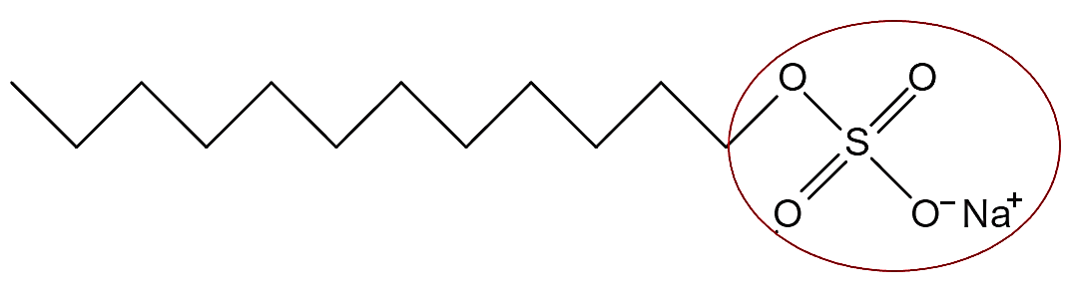
Nhóm được khoanh tròn trong công thức trên là
A. đầu kị nước. B. đuôi kị nước. C. đầu ưa nước. D. đuôi ưa nước.
Câu 10: Tiến hành thí nghiệm điều chế ethyl acetate theo các bước sau đây:
Bước 1: Cho 1 mL C₂H₅OH, 1 mL CH₃COOH và vài giọt dung dịch H₂SO₄ đặc vào ống nghiệm.
Bước 2: Lắc đều ống nghiệm, đun cách thủy (trong nồi nước nóng) khoảng 5 - 6 phút ở 65 - 70ºC.
Bước 3: Làm lạnh, sau đó rót 2 mL dung dịch NaCl bão hòa vào ống nghiệm.
Phát biểu nào sau đây là sai?
A. H₂SO₄ đặc có vai trò vừa làm chất xúc tác vừa làm tăng hiệu suất tạo sản phẩm.
B. Mục đích chính của việc thêm dung dịch NaCl bão hòa là để tránh phân hủy sản phẩm.
C. Sau bước 2, trong ống nghiệm vẫn còn C₂H₅OH và CH₃COOH.
D. Sau bước 3, chất lỏng trong ống nghiệm tách thành hai lớp.

Câu 11: Methyl salicylate (chất X) là sản phẩm tự nhiên của rất nhiều loại cây, thường được kết hợp với các loại tinh dầu khác dùng làm thuốc bôi ngoài da, thuốc xoa bóp, cao dán giảm đau, chống viêm. X có công thức cấu tạo như sau:
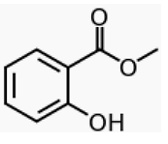
Cho các phát biểu sau :
(I) Công thức phân tử của X là C₈H₈O₃.
(II) Phân tử X chứa 31,58% oxygen về khối lượng.
(III) a mol X phản ứng tối đa với a mol Na, sinh ra a mol H₂.
(IV) a mol X phản ứng tối đa với 2a mol NaOH.
(V) X là hợp chất hữu cơ tạp chức, chứa đồng thời chức ester và chức alcohol.
Số phát biểu sai là
A. 2 B. 3 C. 1 D. 0
Câu 12: Tiến hành thí nghiệm theo các bước sau:
+ Bước 1: Cho vào cốc thủy tinh chịu nhiệt khoảng 5 gam mỡ lợn và 10 mL dung dịch NaOH 40%.
+ Bước 2: Đun sôi nhẹ hỗn hợp, liên tục khuấy đều bằng đũa thủy tinh khoảng 30 phút và thỉnh thoảng thêm nước cất để giữ cho thể tích hỗn hợp không đổi, để nguội hỗn hợp.
+ Bước 3: Rót thêm vào hỗn hợp 15 - 20 mL dung dịch NaCl bão hòa nóng, khuấy nhẹ, để yên hỗn hợp.
Cho các phát biểu sau:
(1) Sau bước 3 thấy có lớp chất rắn màu trắng chứa muối sodium của acid béo nổi lên.
(2) Vai trò của dung dịch NaCl bão hòa ở bước 3 là để tách muối sodium của acid béo ra khỏi hỗn hợp.
(3) Ở bước 2, nếu không thêm nước cất, hỗn hợp bị cạn khô thì phản ứng thủy phân không xảy ra.
(4) Ở bước 1, nếu thay mỡ lợn bằng dầu nhớt thì hiện tượng thí nghiệm sau bước 3 vẫn xảy ra tương tự.
(5) Trong công nghiệp, phản ứng ở thí nghiệm trên được ứng dụng để sản xuất xà phòng và glycerol.
Số phát biểu đúng là
A. 3. B. 4. C. 5. D. 2.
Câu 13: Tiến hành thí nghiệm phản ứng xà phòng hóa theo các bước sau đây:
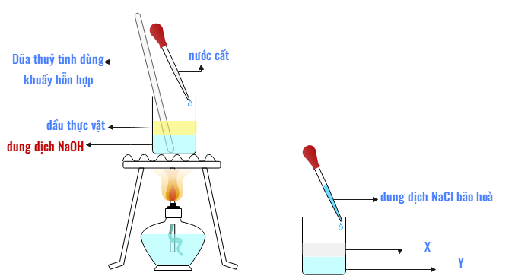
* Bước 1: Cho vào bát sứ khoảng 1 gam mỡ (hoặc dầu thực vật) và 2 - 2,5 ml dung dịch NaOH 40%.
* Bước 2: Đun hỗn hợp sôi nhẹ và liên tục khuấy đều bằng đũa thủy tinh. Thỉnh thoảng thêm vài giọt nước cất để giữ cho thể tích của hỗn hợp không đổi.
* Bước 3: Sau 8 - 10 phút, rót thêm vào hỗi hợp 4 - 5 ml dung dịch NaCl bão hòa nóng, khuấy nhẹ.
Phát biểu nào sau đây sai?
A. Ở bước 2, xảy ra phản ứng thủy phân chất béo, tạo thành glyccerol và muối sodium của acid béo.
B. Sau bước 3, thì lớp X là lớp glycerol và lớp Y là lớp xà phòng
C. Sau bước 3, thấy có một lớp dày đóng bánh màu trắng X nổi lên trên, lớp này là muối của acid béo hay còn gọi là xà phòng.
D. Mục đích của việc thêm dung dịch NaCl bão hòa là làm kết tinh muối của acid béo, đó là do muối của acid béo khó tan trong NaCl bão hòa.
Câu 14: Sodium dodecylbenzenesulfonate (SDBS), hay còn gọi là dodecylbenzene sulfonic acid, sodium salt hoặc linear alkylbenzene sulfonate (LAS), là một loại chất hoạt động bề mặt đa năng có nhiều ứng dụng trong chất tẩy rửa, sản phẩm làm sạch và nhiều quy trình công nghiệp khác nhau.
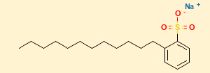
(a) Công thức của sodium dodecylbenzenesulfonate là C₁₂H₂₅C₆H₄SO₃Na.
(b) Đầu ưa nước của sodium dodecylbenzenesulfonate là Na⁺.
(c) Sodium dodecylbenzenesulfonate là chất tẩy rửa vì có tính oxi hóa mạnh.
(d) Sodium dodecylbenzenesulfonate không thể dùng trong nước có hàm lượng Ca(HCO₃)₂ cao vì tạo kết tủa với Ca²⁺ tương tự như sodium oleate.
Số phát biểu đúng là
A. 1. B. 2. C. 3. D. 4.

Chương 2: Carbohydrate
Câu 15: Chất nào sau đây thuộc loại polysaccharide?
A. maltose. B. cellulose. C. glucose. D. fructosse.
Câu 16: Trong thành phần của quả bông có 90% cellulose về khối lượng. Trong phân tử cellulose các đơn vị β-glucose liên kết với nhau qua liên kết nào sau đây?
A. liên kết β-1,6-glycoside. B. liên kết β-1,4-glycoside.
C. liên kết β-1,3-glycoside. D. liên kết β-1,2-glycoside.
Câu 17: Để tráng một lớp bạc lên ruột phích, người ta cho chất X phản ứng với lượng dư dung dịch AgNO₃ trong NH₃, đun nóng. Chất X là
A. ethanol. B. glucose. C. acetic acid. D. saccharose.
Câu 18: Trong công nghiệp sản xuất đường saccharose, người ta đã sử dụng phương pháp nào để tách saccharose ra khỏi dung dịch nước mía?
A. Chưng cất. B. Sắc kí. C. Kết tinh. D. Chiết
Câu 19: Trong công nghiệp thực phẩm, saccharose được sử dụng phổ biến làm nguyên liệu để sản xuất bánh kẹo, nước giải khát,... Phát biểu nào sau đây là sai?
A. Saccharose thuộc loại disaccharide.
B. Dung dịch saccharose hoà tan được Cu(OH)₂ cho dung dịch màu xanh lam.
C. Thuỷ phân saccharose chỉ thu được glucose.
D. Saccharose thường được tách từ nguyên liệu là cây mía, củ cải đường.

Câu 20: Carbohydrate là gì?
A. Carbohydrate là những hợp chất hữu cơ đơn chức và đa số chúng có công thức chung là C_{n}(H₂O)_{m}.
B. Carbohydrate là những hợp chất hữu cơ tạp chức và đa số chúng có công thức chung là C_{n}(H₂O)_{m}.
C. Carbohydrate là những hợp chất hữu cơ tạp chức.
D. Carbohydrate là những hợp chất hữu cơ đa chức và đa số chúng có công thức chung là C_{n}(H₂O)_{n}.

Câu 21: Trong điều kiện thích hợp glucose lên men tạo thành khí CO₂ và
A. C₂H₅OH. B. CH₃COOH. C. HCOOH. D. CH₃CHO.

Câu 22: Dung dịch chất nào sau đây hòa tan Cu(OH)₂, thu được dung dịch có màu xanh lam?
A. Saccharose. B.Ethyl alcohol. C.Propane-1,3-diol. D.Acetic acid.

Câu 23: Cellulose thuộc loại polysaccharide, là thành phần chính tạo nên màng tế bào thực vật, có nhiều trong gỗ, bông gòn. Công thức của cellulose là
A. (C₆H₁₀O₅)_{n}. B. C₁₂H₂₂O₁₁. C. C₆H₁₂O₆. D. C₂H₄O₂.

Câu 24: Đun nóng tinh bột trong dung dịch acid vô cơ loãng sẽ thu được
A. cellulose. B. glucose. C.glycerol. D.ethyl acetate.

Câu 25: Chất X được tạo thành trong cây xanh nhờ quá trình quang hợp. Thủy phân hoàn toàn X (xúc tác acid) thu được chất Y. Hai chất X và Y lần lượt là
A. Tinh bột và glucose. B. Cellulose và saccharose.
C. Cellulose và fructose. D. Tinh bột và saccharose.
Câu 26: Chất nào sau đây thuộc loại monosaccharide?
A. Tinh bột. B. Fructose. C. Cellulose. D. Saccharose.
Câu 27: Maltose là một loại disaccharide có nhiều trong mạch nha. Công thức phân tử của maltose là
A. C₆H₁₂O₆. B. (C₆H₁₀O₅)_{n} C. C₁₂H₂₂O₁₁. D. C₃H₆O₂.
Câu 28: Cho dung dịch glucose vào ống nghiệm chứa dung dịch AgNO₃, (trong NH₃, dư) được ngâm trong cốc nước nóng, thu được sản phẩm hữu cơ X và bạc kim loại.Tên gọi của X là
A. ammonium gluconate. B. glycerol.
C. gluconic acid. D. fructose.
Câu 29: Cho các chất: triolein, cellulose, saccharose, tinh bột. Số chất bị thuỷ phân trong môi trường acid là
A. 4. Β. 3. C. 2. D. 1.
Câu 30: Glucose phản ứng được với CH₃OH/HCl khan tạo thành sản phẩm là
A. methyl α-glycoside. B. methyl β-glycoside.
C. methyl α-glycoside hoặc methyl β-glycoside. D. methyl α-glycoside và methyl β-glycoside.
Câu 31: Trong công nghiệp chế biến đường từ mía sẽ tạo ra sản phẩm phụ, gọi là rỉ đường hay rỉ mật (chứa 90% saccharose). Người ta sử dụng rỉ đường để lên men tạo ra ethanol trong điều kiện thích hợp với hiệu suất của cả quá trình là 40%
C₁₂H₂₂O₁₁ + H₂O C₆H₁₂O₆ + C₆H₁₂O₆
Saccharose glucose fructose
C₆H₁₂O₆2C₂H₅OH + 2CO₂
glucose/fructose ethanol
Khối lượng ethanol thu được từ 1 tấn rỉ đường mía theo 2 phương trình trên là
A. 193,7 kg. B. 124,5 kg. C. 184,2 kg. D. 238,0 kg.
Câu 32: Cellulose trinitrate được điều chế từ cellulose và nitric acid đặc có xúc tác sulfuric acid đặc, nóng. Để có 44,55 kg cellulose trinitrate, cần dùng dung dịch chứa m kg nitric acid (hiệu suất phản ứng đạt 90%). Giá trị của m là
A. 25,515 kg. B. 28,350 kg. C. 31,500 kg. D. 21,234 kg.

Chương 3: Hợp chất chứa Nitrogen
Câu 33: Chất nào sau đây là amine bậc hai?
A. CH₃CH(NH₂)CH₃. B. (C₂H₅)₂NH.
C. (C₂H₅)₃N. D. C₂H₅NH₂.
Câu 34: Tổng số nhóm amino (-NH₂) và nhóm carboxyl (-COOH) trong phân tử lysine là
A. 3. B. 4. C. 1. D. 2.
Câu 35: Amino acid đầu N của phân tử tetrapeptide Val-Ala-Lys-Gly là?
A.Valine. B. Alanine. C. Glycine. D. Lysine.
Câu 36: Chất cơ sở để hình thành nên các phân tử protein đơn giản là
A. amino acid. B. acid béo. C. các loại đường. D. tinh bột.
Câu 37: Cho từ từ đến dư methylamine vào dung dịch FeCl₃, hiện tượng quan sát được là
A. Không có kết tủa xuất hiện. B. Tạo kết tủa nâu đỏ không tan
C. Tạo kết tủa nâu đỏ sau đó kết tủa tan ra. D. Tạo dung dịch phức chất có màu xanh lam.
Câu 38: Amine có công thức cấu tạo:
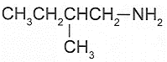
Tên gọi và bậc của amine này là
A. 3-methylbutan-4-amine, bậc I. B. 2-methylbutan-2-amine, bậc II.
C. 2-methylbutan-1-amine, bậc II. D. 2-methylbutan-1-amine, bậc I.
Câu 39: Mùi tanh của cá là hỗn hợp các amine và một số tạp chất khác. Để khử mùi tanh của cá trước khi chế biến, biện pháp nào sau đây là phù hợp nhất?
A. Ngâm cá thật lâu trong nước.
B. Rửa cá bằng giấm ăn.
C. Rửa cá bằng dung dịch baking soda (chứa NaHCO₃).
D. Rửa cá bằng dung dịch thuốc tím.
Câu 40: Chất nào sau đây là amino acid?
A. HOCH₂COOH. B. CH₃COOH. C. CH₃NH₂. D. H₂NCH₂COOH.
Câu 41: Dung dịch chất nào sau đây làm quỳ tím chuyển thành màu xanh?
A. Lysine. B. Glycine. C. Glutamic acid D. Alanine
Câu 42: Trong môi trường base, protein có phản ứng màu biuret với
A. HNO₃. B. NaCl. C. Cu(OH)₂. D. Mg(OH)₂.
Câu 43: Nhỏ dung dịch methylamine vào dung dịch nào sau đây thấy xuất hiện kết tủa?
A. HCl. B. MgCl₂. C. BaCl₂. D. NaCl.

Câu 44: Chất có chứa nguyên tố nitrogen là
A. methylamine. B.saccharose. C.cellulose. D.glucose.

Câu 45: Amino acid là hợp chất hữu cơ trong phân tử
A. chứa nhóm carboxyl và nhóm amino. B.chỉ chứa nhóm amino.
C.chỉ chứa nhóm carboxyl. D.chỉ chứa nitrogen hoặc carbon.
Câu 46: Aminoacetic acid (NH₂-CH₂-COOH) tác dụng được với dung dịch nào sau đây?
A. NaNO₃. B. NaCl. C. HCl. D. Na₂SO₄.

Câu 47: Chất nào sau đây là dipeptide?
A.Gly-Ala-Gly. B. Gly-Ala. C.Gly-Ala-Ala. D.Ala-Gly-Gly.

Câu 48: Số liên kết peptide trong phân tử Ala – Gly – Ala – Gly là
A. 1. B. 3. C. 4. D. 2.
Câu 49: Giá trị pH mà khi đó amino acid có nồng độ ion lưỡng cực là cực đại được gọi là điểm đăng điện (hiệu là pI). Khi pH < pI thi amino acid đó tồn tại chủ yếu ở dạng cation, còn khi pH > pI thì amino acid đó tồn tại chủ yếu ở dạng anion. Khi đặt trong một điện trường đạng anion sẽ di chuyến về cực (+) còn dạng cation sẽ di chuyển về cực (-). Tính chất này được gọi là tính điện di và được dùng để tách, tinh chế amino acid ra khỏi hỗn hợp của chúng. Cho các giá trị pI của các chất sau:
Chất | H₂NCH₂COOH  (glycine) | HOOCCH₂CH₂CH(NH₂)COOH  (glutamic acid) | H₂N[CH₂]₄CH(NH₂)COOH  (lysine)
pI | 6,0 | 3,2 | 9,7
Trong các giá trị pH cho dưới đây, giá trị nào là tối ưu nhất để tách ba chất trên ra khỏi dung dịch hỗn hợp của chúng?
A. pH = 14,0. B. pH = 9,7 . C. pH = 3,2. D. pH = 6,0.
Câu 50: Cho sơ đồ chuyển hóa: X (C₁₀H₁₆O₇N₂) YZ
Biết X là đipeptide của một - amino acid T có cấu tạo không phân nhánh; mỗi mũi tên ứng với một phương trình hóa học của phản ứng giữa hai chất tương ứng.
Phát biểu nào sau đây đúng?
A. X tác dụng tối đa với dung dịch NaOH theo tỉ lệ 1 : 3.
B. Chất Y dùng làm gia vị thức ăn (gọi là mì chính hay bột ngọt).
C. Phần trăm khối lượng của nguyên tố chlorine trong phân tử chất Z chiếm 19,452%.
D. Ở điều kiện thường, chất T dễ tan trong nước và có nhiệt độ nóng chảy cao.
Câu 51: Cho các nhận định sau:
a) Protein dạng hình cầu và dạng hình sợi tan tốt trong nước.
b) Một trong những tính chất hóa học đặc trưng của protein là phản ứng thủy phân.
c) Phản ứng của protein với nitric acid cho sản phẩm màu tím.
d) Sự đông tụ sẽ làm thay đổi cấu tạo ban đầu của protein bị biến đổi.
e) Trong cơ thể, enzyme đóng vai trò là chất xúc tác sinh học.
Nhận định đúng là?
A. (b); (d); (e). B. (a); (b); (c). C. (b); (c); (d). D. (a); (d); (e).
Câu 52: Insulin là hoóc-môn có tác dụng điều tiết lượng đường trong máu. Thủy phân một phần insulin thu được heptapeptide X mạch hở. Khi thủy phân không hoàn toàn X, thu được hỗn hợp chứa các peptide: Phe-Phe-Tyr, Pro-Lys-Thr, Tyr-Thr-Pro, Phe-Tyr-Thr. Nếu đánh số thứ thự đầu N là số 1, thì amino acid ở vị trí số 5 trong X có kí hiệu là
A. Thr. B. Pro. C. Tyr. D. Lys.
Câu 53: Thuỷ phân hoàn toàn một polyamide X thu được một amino acid Y mạch không phân nhánh, có nhóm amine ở một đầu mạch của phân tử. Kết quả phân tích nguyên tố cho biết phân tử Y có phần trăm khối lượng các nguyên tố C, H, N lần lượt bằng 54,96%, 9,85% và 10,61%, còn lại là oxygen. Từ phổ khối lượng (MS) xác định được phân tử khối của Y bằng 131. Từ Y, bằng phản ứng trùng ngưng lại thu được polymer X ban đầu. Công thức của polyamide X là
A. | B.
C. | D.
Câu 54: Một thí nghiệm được mô tả như hình dưới đây:
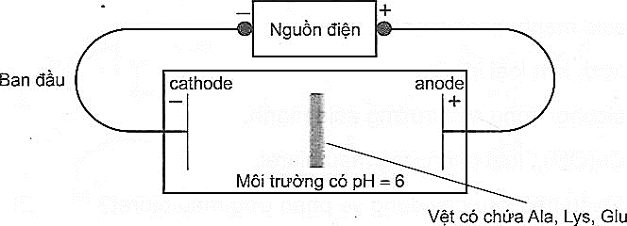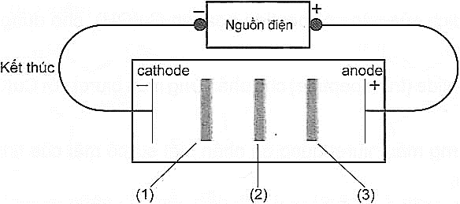
Thứ tự các amino acid ứng các vệt được đánh dấu (1), (2), (3) là
A. Glu, Ala, Lys. B. Lys, Ala, Glu. C. Ala, Lys, Glu. D. Lys, Glu, Ala.
PHẦN II. Câu trắc nghiệm đúng sai.
Học sinh trả lời từ câu 1 đến câu 12.
Trong mỗi ý a, b, c, d ở mỗi câu, học sinh chọn đúng hoặc sai
Câu 1: Tiến hành thí nghiệm theo các bước sau: GLUCOSE với Cu(OH)₂/NaOH
- Bước 1: Cho khoảng 2 mL dung dịch NaOH 10% vào ống nghiệm. Sau đó, thêm khoảng 0,5 mL dung dịch CuSO₄ 5% vào, lắc nhẹ.
- Bước 2: Cho khoảng 3 mL dung dịch glucose 2% vào ống nghiệm, lắc đều.
a) Sau bước 2, kết tủa đã bị hòa tan, thu được dung dịch màu xanh lam.
b) Thí nghiệm trên chứng minh glucose có tính khử.
c) Nếu thay dung dịch NaOH ở bước 2 bằng dung dịch KOH thì hiện tượng ở bước 3 vẫn tương tự.
d) Sau bước 2, nếu đun nóng sẽ xuất hiện kết tủa màu đen.
Câu 2: Cho dãy các chất sau: aniline (X); glutamic acid (Y); Gly-Ala (Z).
a) Các chất trên đều có chứa các nguyên tố C, H, O và N trong phân tử.
b) Chất Z có phản ứng với thuốc thử biuret tạo thành màu tím đặc trưng.
c) Ở điều kiện thường, X là chất lỏng; Y là chất rắn.
d) Có thể nhận biết dung dịch ba chất trên bằng quỳ tím.
Câu 3: Ester no, đơn chức, mạch hở (X) là dung môi hữu cơ được sử dụng nhiều trong công nghiệp hóa chất. Trên phổ MS của X thấy xuất hiện peak của ion phân tử có giá trị m/z =88. Trong đời sống, X được điều chế từ quá trình lên men tinh bột và là một thành phần của xăng E5. Cho các phương trình hóa học sau:
(1) X + NaOH → X₁ + X₂

(2) X₂ + CuO → X₃ + Cu + H₂O

(3) X₃ + Br₂ + H2O → X₄ + HBr.

a) X tan tốt trong nước.
b) X và X₄ là hai chất đồng phân.
c) Có thể thực hiện phản ứng theo sơ đồ chuyển hoá X₂ → X₄ → X
d) Thứ tự nhiệt độ sôi được sắp xếp theo chiều X₃ < X₂ < X₄
Câu 4: Triglyceride đóng vai trò là nguồn cung cấp năng lượng và chuyện chở các chất béo trong quá trình trao đổi chất. Cho triglyceride X có công thức cấu tạo như hình sau.
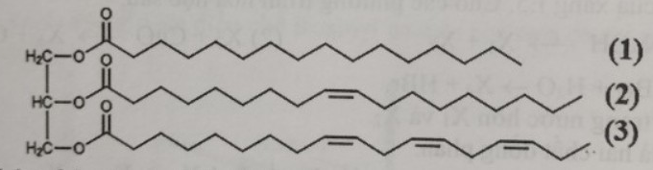

a) Triglyceride X làm mất màu dung dịch bromine.
b) Acid béo có gốc kí hiệu (2) thuộc loại acid béo omega -9.
c) Các gốc của acid béo không no trong phân tử X đều có cấu hình cis-
d) Hydrogen hóa hoàn toàn 427 kg triglyceride X thu được 432 kg chất béo rắn.
Câu 5: Cho 1 mol triglyceride X tác dụng với dung dịch NaOH dư, thu được 1 mol glycerol, 1 mol sodium stearate, 1 mol sodium palmitate và 1 mol sodium linoleate.
a) X là một loại xà phòng được tổng hợp trong công nghiệp
b) Công thức phân tử chất X là C₅₅H₁₀₂O₆.
c) Có 3 đồng phân cấu tạo thỏa mãn tính chất của X.
d) 1 mol X phản ứng tối đa 2 mol H₂ ở điều kiện thích hợp.
Câu 6: Cho các carbohydrate: glucose, fructose, saccharose, maltose, tinh bột, cellulose.
a) Có 3 cặp chất là đồng phân của nhau.
b) Có 4 chất ở điều kiện thường là chất rắn, vị ngọt, tan tốt trong nước.
c) Có 3 chất ở điều kiện thường là chất rắn, màu trắng, không tan trong nước.
d) Có 2 chất có phần trăm khối lượng carbon bằng 42,11%.
Câu 7: Khi nấu rượu hoặc làm bánh mì từ bột bánh mì có chứa men (một loại nấm) và đường. Khi bột được để ở nơi ấm áp, các tế bào nấm men sẽ ăn đường để lấy năng lượng. Enzyme trong nấm men xúc tác cho phản ứng được gọi là quá trình lên men sinh ra ethanol và khí carbon dioxide:
(C₆H₁₀O₅)_{n}nC₆H₁₂O₆2nC₂H₅OH + 2nCO₂
Hãy cho biết những phát biểu sau đây là đúng hay sai?
a) Quá trình lên men trên là quá trình thu nhiệt.
b) Ethanol được tách ra khỏi hỗn hợp cuối cùng bằng phương pháp chiết.
c) Ethanol có thể được điều chế theo cách này từ bất kì chất nào có chứa glucose, fructose, tinh bột hoặc cellulose.
d) Để điều chế 10 lít ethyl alcohol 46º cần 10,8 kg bột bánh mì trên (chứa 75% tinh bột, còn lại là tạp chất trơ). Biết hiệu suất của cả quá trình là 80% và khối lượng riêng của ethyl alcohol nguyên chất là 0,8 g/mL.
Câu 8: Các peptide có phản ứng thủy phân trong môi trường acid và môi trường kiềm, ngoài ra các peptide có từ 2 liên kết peptide trở lên phản ứng với Cu(OH)₂ trong môi trường kiềm tạo thành phức chất màu tím đặc trưng, gọi là phản ứng màu biuret.
a) Gly-Ala-Lys có phản ứng màu biuret với Cu(OH)₂
b) Dung dịch của các polypeptide hoà tan Cu(OH)₂ cho dung dịch có màu tím.
c) Thủy phân hoàn toàn 0,1 mol Gly–Ala–Lys cần vừa đủ 300 mL dung dịch KOH 1M.
d) Thủy phân hoàn toàn 4,34 gam tripeptide mạch hở X (được tạo nên từ hai α-amino acid có công thức dạng H₂NC_{x}H_{y}COOH) bằng dung dịch NaOH dư, thu được 6,38 gam muối. Mặt khác thủy phân hoàn toàn 4,34 gam X bằng dung dịch HCl dư, thu được 9,25 gam muối.
Câu 9: Methyl cinnmate là một ester có công thức phân tử C₁₀H₁₀O₂ và có mùi thơm của dâu tây (strawberry) được sử dụng trong ngành công nghiệp hương liệu và nước hoa. Để điều chế 16,2 gam ester methyl cinnmate người ta cho 29,6 gam cinnamic acid (C₆H₅CH=CH-COOH) phản ứng với lượng dư methyl alcohol (CH₃OH).
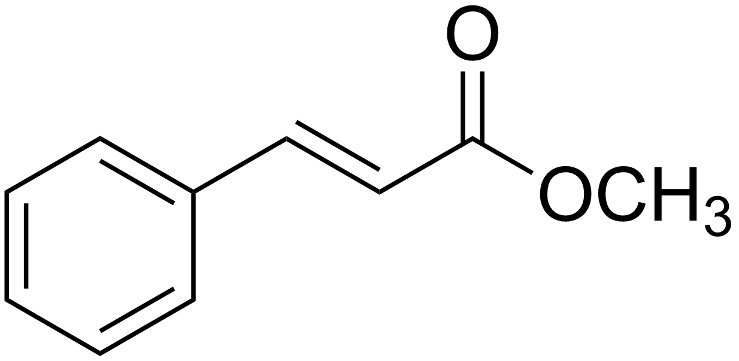
a. Methyl cinnmate có công thức cấu tạo là C₆H₅-CH=CH-COOCH₃.
b. Methyl cinnmate phản ứng với NaOH với tỉ lệ 1 : 1.
c. Methyl cinnmate có đồng phân hình học.
d. Hiệu suất phản ứng ester hóa trong trường hợp này là 50%.
Câu 10: Glucose là loại monosaccharide phổ biến và có nhiều ứng dụng. Glucose tồn tại chủ yếu ở hai dạng mạch vòng là α-glucose và β-glucose. Trong dung dịch, hai dạng mạch vòng này có thể chuyển hóa lẫn nhau thông qua dạng mạch hở như hình sau:
α-glucose glucose β-glucose
a. Dạng α-glucose và β-glucose khác nhau vị trí trong không gian của nhóm –OH hemiacetal.
b. Khi phản ứng với CH3OH (dư) trong HCl thì cả 5 nhóm –OH của glucose đều bị ether hóa.
c. Dạng α-glucose và β-glucose đều phản ứng trực tiếp với thuốc thử Tollens.
d. Khi phản ứng với Cu(OH)2/NaOH ở nhiệt độ thường và Cu(OH)2/NaOH đun nóng thì glucose đều bị oxi hóa.
Câu 11: Glutamic acid có vai trò quan trọng trong quá trình xây dựng cấu trúc tế bào của con người. Ngoài ra, muối monosodium glutamate còn được dùng chế biến gia vị thức ăn (bột ngọt hay mì chính). Glutamic acid có cấu trúc như hình vẽ bên dưới và có điểm đẳng điện pI = 3,2 (pI là giá trị pH mà khi đó amino acid có nồng độ ion lưỡng cực là cực đại. Khi pH < pI thì amino acid đó tồn tại chủ yếu ở dạng cation, còn khi pH > pI thì amino acid đó tồn tại chủ yếu ở dạng anion)
a. Glutamic acid thuộc loại hợp chất hữu cơ tạp chức, trong phân tử chứa hai loại nhóm chức.
b. Tên thay thế của glutamic acid là 2-aminopentane-1,5-dioic acid.
c. Trong dung dịch pH = 3,2, glutamic acid tồn tại chủ yếu ở dạng HOOC–CH2–CH2–CH(NH2)–COO-.
d. Trong dung dịch pH = 6, có thể tách hỗn hợp gồm glutamic acid và lysine (pI = 9,7) bằng phương pháp điện di.
Câu 12: Thủy phân hoàn toàn 1 mol peptide X, thu được 1 mol glycine (Gly), 1 mol alanine (Ala), 2 mol valine (Val) và 1 mol phenylalanine (Phe). Thủy phân không hoàn toàn X thu được dipeptide Phe-Val và tripeptide Val-Ala-Gly nhưng không thu được dipeptide Val-Val.
a. X là pentapeptide.
b. Khối lượng phân tử của peptide X là 491.
c. Peptide X luôn có amino acid đầu C là Val.
d. Có 1 công thức cấu tạo duy nhất thỏa mãn tính chất của peptide X.

PHẦN III. Câu trắc nghiệm yêu cầu trả lời ngắn.
Học sinh trả lời từ câu 1 đến câu 18.
Câu 1. Glucose có công thức phân tử C₆H₁₂O₆. Cấu tạo glucose có một dạng mạch hở và 2 dạng mạch vòng chuyển hóa (α-glucose và β-glucose) chuyển hóa qua lại lẫn nhau.
Ở dạng mạch hở phân tử glucose có bao nhiêu nhóm hydroxy (–OH)?
Đáp số:
------------------------------------------------------------------------------------------------------------------------------------------------------------------------------------------------------------------------------------------------------------------------------------------Câu 2. Cho các chất: methyl fomate, propan-1-ol, methyl acetate, propionic acid và các giá trị nhiệt độ sôi (không tho thứ tự) là 141⁰C; 97,2⁰C, 31,8⁰C; 57,1⁰C.
Nhiệt độ sôi của methyl acetate có giá trị là bao nhiêu (⁰C)?
Đáp số:
------------------------------------------------------------------------------------------------------------------------------------------------------------------------------------------------------------------------------------------------------------------------------------------Câu 3. Củ sắn khô chứa 38% khối lượng là tinh bột, còn lại là các chất không có khả năng lên men thành ethyl alcohol. Lên men 1 tấn sắn khô với hiệu suất cả quá trình là 81%. Toàn bộ lượng ancol etylic sinh ra để điều chế xăng E5 (có chứa 5% thể tích ethyl alcohol).
Biết khối lượng riêng của ethyl alcohol là 0,8 g/mL, thể tích xăng E5 thu được là bao nhiêu lít?
Đáp số:
------------------------------------------------------------------------------------------------------------------------------------------------------------------------------------------------------------------------------------------------------------------------------------------Câu 4. Cho dãy các chất sau: glucose, fructose, saccharose và cellulose.
Có bao nhiêu chất có phản ứng với thuốc thử Tollens?
Đáp số:
------------------------------------------------------------------------------------------------------------------------------------------------------------------------------------------------------------------------------------------------------------------------------------------Câu 5. Có bao nhiêu công thức cấu tạo amine bậc một có công thức phân tử C₃H₉N?
Đáp số:
------------------------------------------------------------------------------------------------------------------------------------------------------------------------------------------------------------------------------------------------------------------------------------------
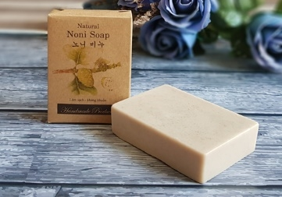
Câu 6. Một loại chất béo có chứa 80% triolein về khối lượng. Xà phòng hóa hoàn toàn 22,1 kg chất béo này trong dung dịch NaOH, đun nóng thu được x bánh xà phòng.
Biết rằng trong mỗi bánh xà phòng có chứa 60 gam sodium oleate.
Xác định giá trị của x.
Đáp số:
--------------------------------------------------------------------------------------------------------------------------------------------------------------------------------------------------------------------------------
Câu 7: Dầu gió xanh Thiên Thảo là sản phẩm của Công ty Cổ phần Đông Nam Dược Trường Sơn, dùng để chủ trị: Cảm, ho, sổ mũi, nhức đầu, say nắng, trúng gió, say tàu xe, buồn nôn, đau bụng, sưng viêm, nhức mỏi, muỗi chích, kiến cắn, tê thấp tay chân.Thành phần một chai dầu 12 mL gồm: tinh dầu bạc hà: 0,36ml, Menthol: 2,52g, Methyl salicylate: 2,16g, Eucalyptol: 0,72ml, tinh dầu Đinh hương: 0,24ml, Long não: 0,36g.
Methyl salicylate điều chế theo phản ứng sau:
Để sản xuất một triệu hộp 12 chai dầu trên cần tối thiểu m tấn salicylic acid, với hiệu suất cả quá trình là 80%. Giá trị của m là
------------------------------------------------------------------------------------------------------------------------------------------------------------------------------------------------------------------------------------------------------------------------------------------Câu 8: Polymer thiên nhiên X được sinh ra trong quá trình quang hợp của cây xanh. Ở nhiệt độ thường, X tạo với dung dịch iodine hợp chất có màu xanh tím. Số nguyên tử O trong mỗi đơn vị cấu tạo nên polymer X là bao nhiêu?
-----------------------------------------------------------------------------------------------------------------------------------------------------------------------------------------------------------------------------------------------------------------------------------------
Câu 9: Maltose có công thức phân tử C₁₂H₂₂O₁₁, cấu tạo từ hai đơn vị glucose qua liên kết α-1,4-glycoside. Ở dạng mở vòng, tổng số nhóm –OH trong phân tử maltose là bao nhiêu?
------------------------------------------------------------------------------------------------------------------------------------------------------------------------------------------------------------------------------------------------------------------------------------------
Câu 10: Có một số nhận xét về carbohydrate như sau:
(1) Saccharose, tinh bột và cellulose đều có thể bị thuỷ phân.
(2) Glucose, fructose, saccharose đều tác dụng được với Cu(OH)₂ và có khả năng tham gia phản ứng tráng bạc.
(3) Tinh bột và cellulose là đồng phân cấu tạo của nhau.
(4) Phân tử cellulose được cấu tạo bởi nhiều đơn vị β-glucose không phân nhánh, xoắn chỉ có liên kết-1,4-glycoside.
(5) Thuỷ phân tinh bột trong môi trường acid sinh ra fructose.
Trong các nhận xét trên, có bao nhiêu nhận xét đúng?
------------------------------------------------------------------------------------------------------------------------------------------------------------------------------------------------------------------------------------------------------------------------------------------
Câu 11: Cho aniline lần lượt tác dụng với dung dịch HCl, dung dịch NaOH, dung dịch Br₂, HNO₂/HCl. Có bao nhiêu trường hợp xảy ra phản ứng?
Câu 12: Chọn các phát biểu về enzyme
(1) Enzyme là những chất hầu hết có bản chất protein, có khả năng xúc tác cho các quá trình hóa học, đặc biệt trong các cơ thể sinh vật.
(2) Enzyme là chất xúc tác có tính chọn lọc cao, mỗi chất chỉ xúc tác cho một sự chuyển hóa nhất định
(3) Tốc độ phản ứng có xúc tác của enzyme thường nhanh hơn rất nhiều so với xúc tác hóa học của cùng quá trình hóa học.
(4) Trong cơ thể, enzyme đóng vai trò là chất xúc tác sinh học.
(5) Enzyme được sử dụng để định lượng, định tính và chẩn đoán trong xét nghiệm như xác định hàm lượng glucose trong máu, nước tiểu...
Số phát biểu đúng là?
------------------------------------------------------------------------------------------------------------------------------------------------------------------------------------------------------------------------------------------------------------------------------------------
Câu 13: Cho các carbohydrate sau: glucose, fructose, saccharose và maltose. Có bao nhiêu carbohydrate có khả năng mở vòng trong dung dịch với dung môi nước?
------------------------------------------------------------------------------------------------------------------------------------------------------------------------------------------------------------------------------------------------------------------------------------------Câu 14: Cho một số tính chất: có dạng sợi (1); tan trong nước (2); dùng để sản xuất tơ nhân tạo (3); phản ứng với nitric acid đặc (xúc tác sulfuric acid đặc) (4); tham gia phản ứng với thuốc thử Tollens (5); bị thuỷ phân trong dung dịch acid đun nóng (6).
Tính chất nào đúng với cellulose? (Liệt kê theo số thứ tự tăng dần)
-----------------------------------------------------------------------------------------------------------------------------------------------------------------------------------------------------------------------------------------------------------------------------------------
Câu 15: Alliin là một amino acid có trong tỏi tươi, khi đập dập hay nghiền, enzyme alliinase sẽ chuyển hoá alliin thành allicin, tạo ra mùi đặc trưng của tỏi. Cấu trúc phân tử Alliin được mô tả dưới đây:
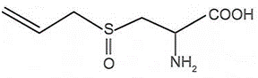
Phân tử khối của Alliin là bao nhiêu?
------------------------------------------------------------------------------------------------------------------------------------------------------------------------------------------------------------------------------------------------------------------------------------------------
Câu 16: Cho các chất:
CH₃[CH₂]₁₄COONa, CH₃[CH₂]₁₀CH₂OSO₃Na,
CH₃[CH₂]₁₆COOK, CH₃[CH₂]₇CH=CH[CH₂]₇COONa, CH₃COONa, (C₁₅H₃₁COO)₃C₃H₅.
Có bao nhiêu chất có thể là thành phần chính của xà phòng?
------------------------------------------------------------------------------------------------------------------------------------------------------------------------------------------------------------------------------------------------------------------------------------------------Câu 17: Để tráng một số lượng gương soi có diện tích bề mặt 0,35 m² với độ dày 0,1 μm người ta đun nóng dung dịch chứa 30,6 gam glucose với một lượng dung dịch AgNO₃ trong amoniac. Biết khối lượng riêng của silver là 10,49 g/cm³, hiệu suất phản ứng tráng gương là 80% (tính theo glucozơ).
Có tối đa bao nhiêu chiếc gương soi được sản xuất ra? (Kết quả làm tròn đến hàng đơn vị).
------------------------------------------------------------------------------------------------------------------------------------------------------------------------------------------------------------------------------------------------------------------------------------------
Câu 18: Aspirin là một hợp chất được sử dụng làm giảm đau, hạ sốt được điều chế theo phản ứng sau:
(CH₃CO)₂O + HOC₆H₄COOH CH₃COOC₆H₄COOH + CH₃COOH
acetic anhydride salicylic acid aspirin
Để sản xuất 500 nghìn viên thuốc aspirin cần tối thiểu m kg salicylic acid. Biết rằng mỗi viên thuốc có chứa 81 mg aspirin và hiệu suất phản ứng đạt 75%.
Giá trị của m là bao nhiêu?
------------------------------------------------------------------------------------------------------------------------------------------------------------------------------------------------------------------------------------------------------------------------------------------

Tài liệu được chia sẻ bởi Website VnTeach.Com
https://www.vnteach.com

